Maven下载失败后lastUpdate文件删除

产生lastUpdate文件的原因：

当网络不好或者网络中断的的情况下，正在下载的jar包会下载失败，这时候maven就会在你的本地仓库中生成一个文价，后缀是.lastUpdate文件,这个文件是一个标识文件，存在此文件，意味着maven认定jar已下载完成，不会帮你继续从中央仓库下载jar包，但是此时jar包是没有下载成功的，maven项目还是会报错。所有我们要手动删除生成的.lastUpdate文件 。让maven继续帮我们下载未成功的jar包。

例子：

项目中需要用到Junit 4.10版本的jar包。但是我的本地库没有这个版本的jar包

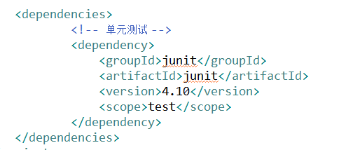

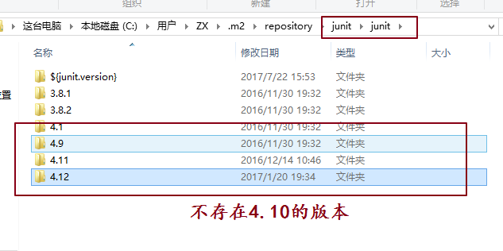

这时候，模拟没有连接网络或者网络不好的情况下，去update项目，maven就会去中央仓库下载该jar包

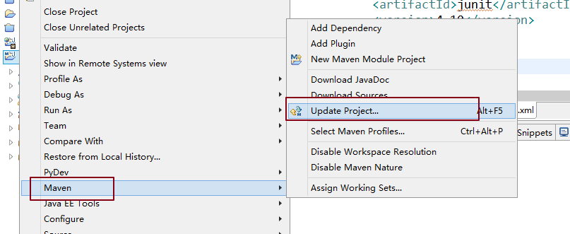

然后因为没有网络，4.10版本的Junit是没有下载成功的，在本地仓库的Junit路径文件夹下生成了.lastUpdated文件，这时候，需要手动删除该文件。然后再对项目进行update。

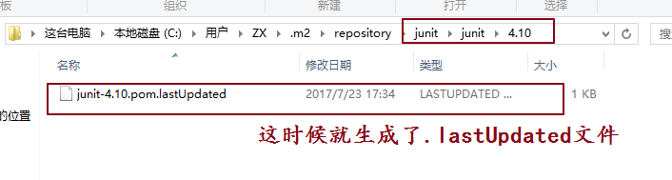

解决方案：

一：直接到仓库路径下，搜索 .lastupdate 后缀的文件，一键删除；

二：自己写一个脚本，删除仓库.lastupdate 后缀文件，这里给你提供一个，如下

给你的一个删除.lastUpdated 文件的脚本插件。



点击该插件右键，进行编辑

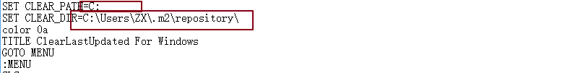

修改两行： 截图第一行: 将C: 换成你自己maven本地库的盘符；

截图第二行: 将 路径换成你自己的maven本地库的路径，后面再加一个\；

保存退出，直接双击运行，根据里面的提示，用脚本删除.lastUpdated文件。

我修改了